TALLINNA ÜLIKOOL

Digitehnoloogiate instituut

Infotehnoloogia juhtimine

Projekt aines “ Infosüsteemide modelleerimine ja projekteerimine ”

Staabi- ja sidepataljoni sidekooli õppeinfosüsteem

Üliõpilane: Alar Kalmus, Markus Lausmaa

Õpperühm: IFITM/16.DT

Juhendaja: Merle Laurits, MA

Tallinn

2016

SISUKORD

# Praktikum 1

# Organisatsiooni üldkirjeldus

Staabi- ja sidepataljoni sidekool planeerib, valmistab ette ja viib läbi side- ja infosüsteemi alaseid koolitusi Kaitseväe teenistujatele. Samuti viib sidekool ellu erinevaid Kaitseväega seotud kaitseotstarbelise side, infotehnoloogia ja elektroonilise sõja arendusprojekte. Koostab ja uuendab sidevaldkonna õppematerjale ja käsiraamatuid.

# Organisatsiooni struktuur

Sidekooli struktuur:

# Organisatsiooni eesmärgid

## Missioon

Sidekooli missiooniks on kvaliteetse väljaõppe läbiviimine Kaitseväe siseselt side- ja infosüsteemide valdkonnas.

## Kriitilise edukuse faktorid

Sidekooli kriitilise edukuse faktorid:

* Tulevased sideohvitserid ja allohvitserid on kursuse lõppedes saanud vajalikud teadmised ja oskused Kaitseväes enamlevinud side- ja infotehnoloogiavahendite kasutamiseks;
* Kaitseotstarbelise side, infotehnoloogia ja elektroonilise sõja arendusprojektid on ettenähtud ajaks lõpuni viidud;
* Erialased materjalid, kasutusjuhendid ja käsiraamatud on uuendatud vastavalt vajadusele;
* Sidekooli kaader täiendab ennast pidevalt sidevaldkonnas (sise- ja väliskoolitused) ;
* Sidekoolil on tänapäevane infrastruktuur õppetöö läbiviimiseks (arvutiklass, õppelabor jne) ;
* Koostöö tsiviilõppeasutustega spetsialistide kaasamiseks;
* Koostöö Kaitseväe siseselt side valdkonna spetsialistide kaasamiseks

## Sihtmärgid

Sidekooli sihtmärgid:

* Kaitsevägi saab 2017. aasta kevadel juurde 10 uut sideohvitseri, kes on läbinud nooremohvitseride sideeriala kursuse (NOSEK-9) ;
* Kaitsevägi saab 2017. aasta kevadel juurde 15 uut sideallohvitseri, kes on läbinud vanemallohvitseride sideeriala baaskursuse (SVABK-10) ;
* Lisaks iga aasta toimuvatele põhikursustele viia sisse täiendkoolituste programm;
* III põlvkonna Harris raadiojaama instruktori käsiraamat valmib 2017. aasta sügiseks;
* Staabi- ja sidepataljoni eesmise juhtimispunkti sidelahenduse tehniline kirjeldus valmib 2016. aasta lõpuks;
* Sidekool on saanud CISCO labori seadmed CCNA kursuse läbiviimiseks;
* Osalemine e-õppega seotud rahvusvahelises töögrupis (kaks töökohtumist aastas).

## Probleemid

Sidekooli probleemid:

* Inimesi pole piisavalt – kursuseid on palju, aga inimesi vähe;
* Infrastruktuur – ruumi puudus. Klassiruume tuleb jagada teiste staabi- ja sidepataljoni allüksustega;
* Klassiruumide kasutamise koordineerimine nõuab palju vaeva
* IT-vahendid amortiseerunud – arvutiklassi arvutid vajavad väljavahetamist;
* Sidekooli kaadri koolitamine – sidekooli instruktorid peavad omama kõige värskemaid teadmisi Kaitseväes kasutusel olevatest taktikalistest sidesüsteemidest

# Põhiprotsesside loetelu

Sidekooli põhiprotsessid on :

* Kursuste planeerimine (õppekava/ainekava/tem plaani/ tunniplaani koostamine);
* Väljaõppe läbiviimine;
* Õppimine
* Õppurite progressi jälgimine
* Valdkonna projektide juhtimine ja elluviimine;
* Arendustöö;
* ÕppeMaterjalide uuendamine ja koostamine

# Põhiobjektide loetelu

Sidekooli põhiobjektide loetelu on:

* Sidekooli õppurid (kadetid);
* Sidekooli kursused (NOSEK, SVABK jne) ;
* Sidekooli kaader (sidekooli ülem, instruktorid, kursuse ülem);
* Sidekooli õpperuumid (õppeklassid, arvutiklass, õppelabor)
* Õppeained;
* Õppekava;
* Ainekava
* Temaatiline plaan;
* Tunniplaan;
* Kas tagasiside on eraldi põhiobjekt? Küsida lektorilt

Õppekava. Õppekava koosneb erinevatest kursusest. Üks kursus koosneb ühest või mitmest õppeainest, Õppekavast teeb instruktor ainekava. Kursuseülem koostab ainekava ja õppekava alusel temaatilise plaani. Temaatiline plaan on aluseks tunniplaani tegemiseks. Temaatilises plaanis on õppeaine mahud, ajakava nädalakaupa.

Saada infosüsteemi vana projekt.

# Sündmuste loetelu

Sidekooli sündmuste loetelu:

* Sidekooli ülem soovib luua **õppekava**;
* Instruktor soovib saada informatsiooni **õppekava** kohta
* Instruktor soovib luua läbiviidava aine kohta **ainekava**;
* Kursuse ülem soovib näha koostatud **õppekava** ja **ainekava**
* Kursuse ülem soovib alustada kursust
* Kursuse ülem soovib luua **temaatilise plaani**
* Kursuse ülem soovib lisada temaatilisse plaani õppeained
* Kursuse ülem soovib luua **tunniplaani**
* Kursuse ülem soovib saada informatsiooni **õpperuumide oleku** kohta
* Kursuse ülem soovib broneerida **klassiruumid** õppetöö läbiviimiseks;
* Sidekooli ülem soovib kinnitada ainekava, temaatilise plaani ja tunniplaani
* Kadett soovib edastada **isikuandmed** sidekooli tulles
* Kadett soovib saada informatsiooni kursuse **õppekava, ainekava, temaatilise plaani, tunniplaani** kohta;
* Kadett **registreerib** ennast kursusele
* Instruktor soovib saada infot **temaatilise plaani/tunniplaani** kohta
* Instruktor viib läbi teadmiste kontrolli;
* Instruktor soovib sisestada **eksami/arvestuse** tulemused
* Kadett soovib saada informatsiooni **õppetulemuste** kohta
* Kadett soovib koostada aine **tagasiside**
* Sidekooli ülem/instruktor/kursuse ülem soovib saada informatsioon kursuse **tagasiside** kohta

# Tegutsejate loetelu

Sidekooli tegutsejate loetelu:

* Sidekooli ülem;
* Kursuse ülem;
* Kadett;
* Instruktor.

# Infovajadused

Sidekooli infovajadused: formuleeri võimalikult täpselt

* Sidekoolis õpetavate ainete nimekiri
* Nimekiri sidekoolis õppivatest kadettidest
* Õpperuumide olek
* Õpperuumide /nimekiri
* Hinnete seis ainete lõikes (õppetulemused)
* Lõpetanud või kursuse katkestanud kadetid
* Tagasiside

# Praktikum 2

# Kontekstiskeem

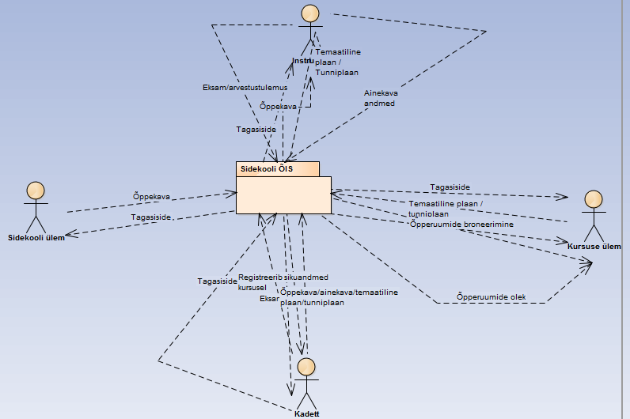

# Tegevusdiagramm skeem (tunniplaani loomine)

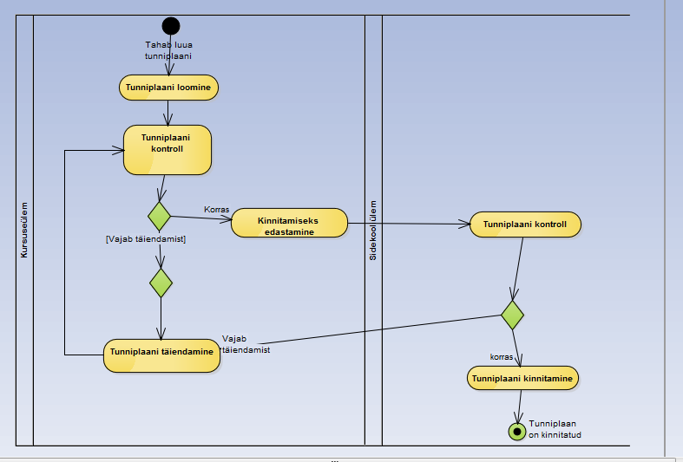

# Tekstikirjeldus diagrammile

1. Kursuse ülem soovib luua tunniplaani
2. Kursuse ülem edastab soovi süsteemile
3. Süsteem kuvab tunniplaani vormi
4. Kursuse ülem loob tunniplaani
5. Kursuse ülem edastab tunniplaani süsteemile kontrolliks
6. Süsteem kontrollib tunniplaani (korras/vajab täiendamist)
7. Kursuse ülem edastab tunniplaani kinnitamiseks sidekooli ülemale
8. Sidekooli ülem kontrollib tunniplaani (korras/vajab täiendamist)
9. Sidekooli ülem kinnitab tunniplaani

# Infosüsteemi eesmärgid

Sidekooli õppeinfosüsteemi eesmärgid on: lähtudes sidekooli eesmärkidest, probleemidest ja infovajadustest

* Võimaldab kontrollida klasside olekut
* Võimaldab klasse broneerida
* Võimaldada fikseerida eksamite/arvestuste hindeid
* Tagada sidekoolis õpetavate ainete ülevaade
* Võimaldada juurdepääs kadettide isikuandmetele
* Saada ülevaade hinnete seisust
* Kursuste loomine (õppekava, ainekava, tem plaan, tunniplaan)

# Infosüsteemi põhifunktsioonid

Sidekooli õppeinfosüsteemi põhifunktsioonid on: vaata põhiprotsesse

* Infosüsteemi peab saama lisada kursuseid (kursuste loomine)
* Infosüsteemi peab saama lisada klasse (klasside borneerimine)
* Infosüsteemis peab saama muuta klasside infot
* Infosüsteemis peab saama kustutada klasside infot
* Infosüsteemis peab saama broneerida klassi
* Infosüsteemis peab saama muuta broneeringut
* Infosüsteemis peab saama tühistada broneeringut
* Õpetamise arvetus
* Õppimise arvestus
* Ainete loomise ja kinnitamise registreerimine
* Kadettide arvestus

# Kasutusjuhtude diagramm

# Kasutusjuhtude diagrammi tekstikirjeldus

Tagasiside edastamine kasutusjuht

|  |  |
| --- | --- |
| Tegutseja tegevus | Süsteemi tegevus |
| 1. Kasutaja vajutab “Anna tagasiside“ nuppu |  |
|  | 1. Süsteem kuvab tagasiside vormi |
| 1. Alustab tagasiside vormi täitmist |  |
| 1. Kasutaja saadab tagasiside vormi |  |
|  | 1. Süsteem salvestab tagasiside vormi |
|  | 1. Süsteem kuvab kasutajale positiivse sõnumi |

Alternatiiv

|  |  |
| --- | --- |
| Tegutseja | Süsteem |
| 3 Alustab tagasiside vormi täitmist |  |
| 3a Tegutseja salvestab vormi |  |
|  | 4. Süsteem salvestab poolelioleva vormi |
| 5. Tegutseja jätkab vormi täitmist |  |

Klasside broneerimise kasutusjuhu tekstikirjeldus

Eeldus: KÜ on loginud ÕISi

1. Kursuseülem avab klasside nimekirja
2. Süsteem kuvab klasside nimekirja
3. Kursuseülem valib klassi
4. KÜ sisestab aine teema, kuupäevad
5. KÜ saadab broneeringu soovi
6. Süsteem töötleb soovi
7. Süsteem broneerib klassi
8. Süsteem kuvab KÜ-le kinnituse
9. Kursuse ülem avab kalendri / valib õppeaine
10. Valib sobiva kuupäeva ja kellaaja
11. Saadab päringu süsteemile
12. Süsteem kontrollib ruumi staatust
13. Süsteem edastab ruumi staatuse
14. Kursuseülem broneerib ruumi

* Sidekooli ülem sisestab õppekava
* Instruktor saab sisendi ainekavast
* Instruktor sisestab ainekava
* Kursuse loomine
  + Kursuse ülem saab sisendi õppekavast ja ainekavast
  + Kursuse ülem sisestab temaatilise plaani ja tunniplaani
  + Sidekooli ülem kontrollib ainekava, tem plaani ja tunniplaani
* Klasside broneerimine
  + Kursuse ülem broneerib õpperuumid
* Isikuandmete sisestamine
  + Kadett sisestab isikuandmed
  + Kursuse ülem registreerib kadetid kursusele
* Eksamineerimine
  + Instruktor viib läbi eksami
  + Kadette eksamineeritakse
* Hindamine
  + Instruktor paneb välja aine hinded
  + Kadett saab oma teada oma tulemused
* Tagasiside edastamine
  + Kadett edastab tagasiside
  + Sidekooli ülem/Instruktor/kursuse ülem loevad tagasisidet

# Sündmuste-tegevuste-olemimuutuste tabel

|  |  |  |
| --- | --- | --- |
| **Sündmused** | **Tegevused** | **Olemi muutus** |
| Temaatilise plaani loomine | Kursuse ülem sisestab temaatilise plaani vormi peale sisu | Temaatiline plaan loodud |
| Temaatilise plaani kontroll | Kursuse ülem kontrollib kas tem plaan on korras või vajab täiendamist | Tem plaan korras: korras/vajab täiendamist |
| Temaatilise plaani kontroll | Sidekooli ülem kontrollib kas tem plaan on korras või vajab täiendamist | Tem plaan korras: korras/vajab täiendamist |
| Temaatilise plaani kinnitamine | Sidekooli ülem kinnitab temaatilise plaani | Tem. Plaan kinnitatud |

